导儿，我下午看了第五章部分内容后有以下疑问，请您解答

首先根据第一章



SR[x]（读取状态）SR是指特定LUN中包含的状态寄存器。SR[x]是指关联LUN的状态寄存器中的位x。

有关状态寄存器中位含义的定义，请参阅第5.2.13章

由这里的定义，我转到了5.2.13，

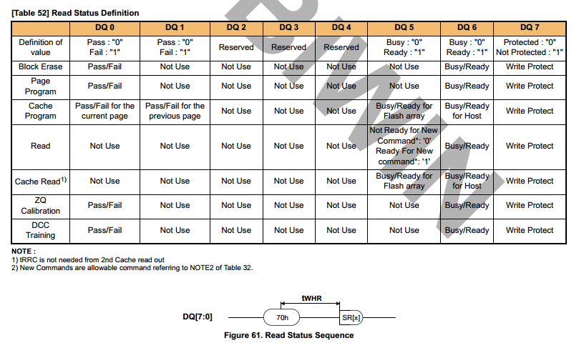

DQ定义如下

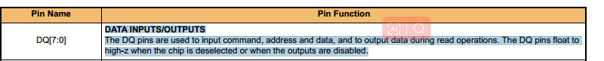

数据输入/输出DQ引脚用于输入命令、地址和数据，并在读取操作期间输出数据。当芯片被取消选择或输出被禁用时，DQ引脚浮动到高z。

看到了这个表格，首先第一点疑问，Read时，能不能把SR[X]和DQ看成一个东西比如Read 命令之一的



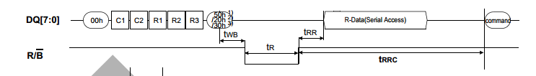

可以看成DQ【0000 0000】为第一个设置点，DQ[1010 0000]为第二个设置点，按照上面的表格可以得到，00h时DQ 5和DQ7处于忙碌0状态，进而进行地址映射操作，50h时，DQ5和DQ7处于1，此时DQ5表示就绪（Ready），DQ7表示不保护，也就是可以读取的状态，同时R/B在50H之后也进行了读取。

但是我不知道自己这样想对不对，同时如果不对，他们之间应该是怎样的关系，请导儿指导！